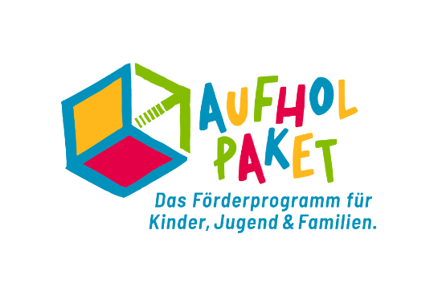
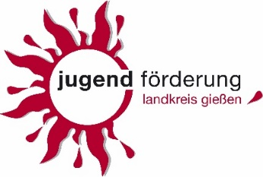

Team Jugendförderung
Bachweg 9
35398 Gießen
Telefon 0641 9390-9102
Fax 0641 9390-2209
jugendfoerderung@lkgi.de
www.lkgi.de
www.lkgi-jugendfoerderung.de
https://www.facebook.com/lkgi.jugendfoerderung/

Landkreis Gießen
Der Kreisausschuss
Jugendförderung
Bachweg 9
35398 Gießen

Antrag zur Förderung von Maßnahmen
im Rahmen des Aktionsprogramms „Aufholen für Kinder und Jugendliche nach Corona“: Kommunale Budgets für Kinder- und Jugendfreizeiten, Jugendarbeit und Kinder- und Jugendhilfe
Offizielle Anschrift –  Verein, Gruppe oder Verband | Ansprechpartner*in
Name:  Straße:  PLZ, Ort:  Telefon:  Fax:  E-Mail:  Internetseite: | Name:  Straße:  PLZ, Ort:  Telefon:  E-Mail:
Name der Bank | IBAN

Träger der Maßnahme:
kreisangehörige Stadt oder Gemeinde
nach § 75 SGB VIII anerkannter Träger der freien Jugendhilfe im Landkreis Gießen
sonstige Gruppe, die im Sinne des § 74 Absatz, Satz 1 SGB VIII tätig ist

Titel der Maßnahme:

Dauer der Maßnahme: von bis
Alter der Teilnehmer*innen: von bis

 | gesamt | weiblich | männlich | divers
Voraussichtliche Gesamtzahl Teilnehmende:
Voraussichtliche Anzahl Teilnehmende aus dem Landkreis Gießen:

Voraussichtliche Anzahl Gruppenleiter*innen:
Kurze Beschreibung der Maßnahme:

Voraussichtliche Gesamtkosten der Maßnahme: | €
Beantragte Zuwendung in Höhe von: | €

Kosten- und Finanzierungsplan:
Ausgaben | Einnahmen
Hiermit wird bestätigt, dass für die beantragte Maßnahme keine weiteren Landesmittel verwendet werden.

Es wird auch bestätigt, dass bei der Umsetzung alle zum Maßnahmenzeitpunkt
geltenden Regelungen zum Infektionsschutz eingehalten werden.

Der Träger versichert, dass er sich von jeglichen Betreuungspersonen der Maßnahme
ein aktuelles erweitertes Führungszeugnis vorlegen lässt, das bei Projektbeginn nicht
älter als drei Monate ist und keine Eintragungen im Sinne des § 72a SGB VIII enthält.

Ort, Datum, Unterschrift der/die Verantwortliche der o. g. Maßnahme

